Задание 2.

Создайте проект для проверки пароля при регистрации пользователя

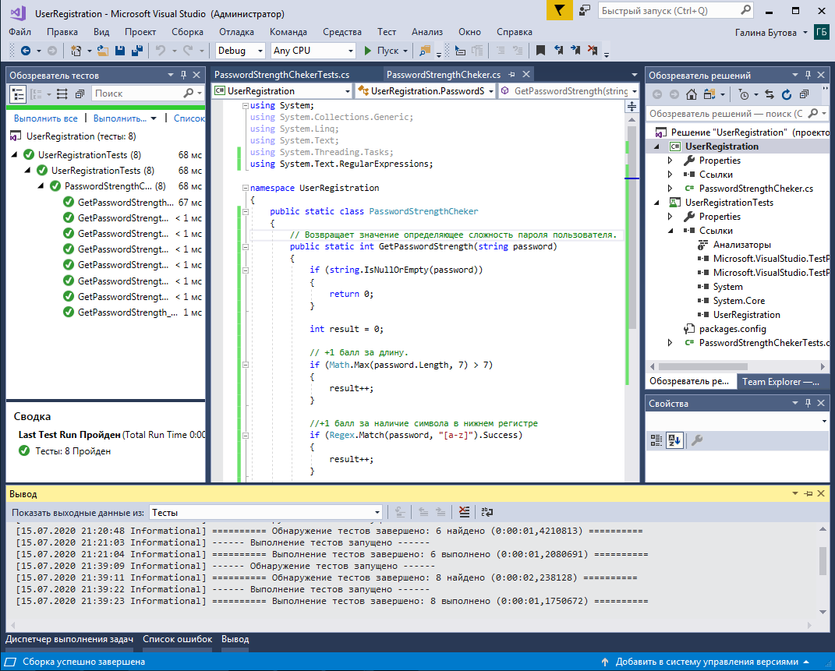

**Задание для самостоятельного выполнения**:

Реализуйте проекты с юнит тестами для проверки всех арифметических операций.

